

**TÀI LIỆU DỰ ÁN**

**thu thập và số hoá dữ liệu từ sàn giao dịch chứng khoán cho nội bộ công ty**



| Giảng viên | : Nguyễn Tăng Thanh Phương |
| --- | --- |
| Nhóm | : HuynhDe |
| Thành viên | : Lưu Đức Danh – PS18427 |
|  | : Đỗ Vy Thảo – PS24452 |
|  | : Lâm Sâm Chấn – PS19840 |



# Giới thiệu dự án

## Giới thiệu dự án

Xây dựng hệ thống quản lý dữ liệu chứng khoán. Hệ thống gồm:

Quản lý thông tin nhân viên:

* Thêm, sửa, xóa, tìm thông tin nhân viên.
* Hiển thị danh sách nhân viên.

Quản lý hồ sơ chứng khoán:

* Thu thập dữ liệu thông tin hồ sơ doanh nghiệp niêm yết từ HNX.vn (HNX, UPCOM).
* Hiển thị danh sách hồ sơ doanh nghiệp niêm yết lấy về từ sàn HNX.
* Thêm, sửa, xóa, tìm hồ sơ doanh nghiệp niêm yết lấy về từ sàn HNX.
* Xuất danh sách hồ sơ chứng khoán sang file excel .

Quản lý dữ liệu giao dịch cổ phiếu niêm yết:

* Thu thập dữ liệu Cổ phiếu niêm yết > Dữ liệu giao dịch > kết quả giao dịch chi tiết theo ngày của từng hồ sơ chứng khoán niêm yết từ sàn HNX.
* Hiển thị danh sách kết quả giao dịch chi tiết lấy về từ sàn HNX.
* Thêm, sửa, xóa, tìm kết quả giao dịch chi tiết lấy về từ sàn HNX.
* Xuất danh sách kết quả giao dịch chi tiết sang file excel .

Quản lý dữ liệu giao dịch trái phiếu:

* Thu thập dữ liệu kết quả giao dịch trái phiếu từ sàn HNX.
* Hiển thị danh sách kết quả giao dịch trái phiếu lấy về.
* Thêm, sửa, xóa, tìm kết quả giao dịch trái phiếu.
* Xuất danh sách kết quả giao dịch trái phiếu sáng file excel .

## Kế hoạch dự án

[*https://drive.google.com/drive/u/1/priority*](https://drive.google.com/drive/u/1/priority)

## Sơ đồ Use Case

Uses case tổng quan:

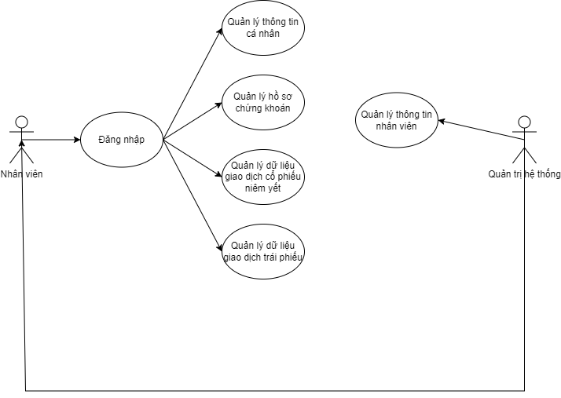

Uses case nhân viên:

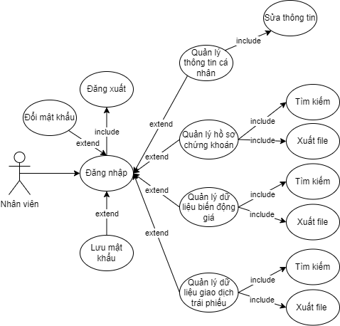

Use case quản trị:

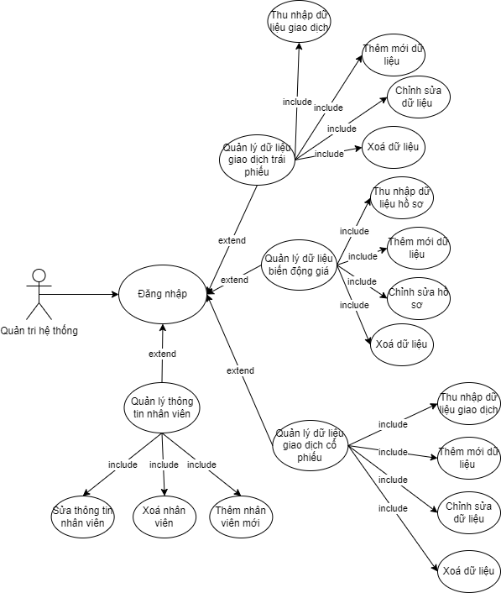

## 

## Đặc tả yêu cầu hệ thống (SRS)

| **UC #01** | **Đăng nhập** | |
| --- | --- | --- |
| **Actor** | Người dùng. | |
| **Dữ liệu đầu vào** | Tài khoản, mật khẩu người dùng. | |
| **Dòng sự kiện** | 1. Người dùng điền tài khoản và mật khẩu vào form. 2. Nhấn nút đăng nhập | |
| **Ngoại lệ** | Nếu sai thông tin đăng nhập hệ thống sẽ hiện thông báo và yêu cầu nhập lại. | |
| **Trạng thái hệ thống** | **trước khi thực hiện UC** | Hiển thị form đăng nhập. |
| **sau khi thực hiện UC** | Hiển thị form chức năng của người dùng. |

| **UC #02** | **Đăng xuất** | |
| --- | --- | --- |
| **Actor** | Người dùng. | |
| **Dữ liệu đầu vào** | Không có dữ liệu đầu vào. | |
| **Dòng sự kiện** | 1. Người dùng nhấn nút đăng xuất | |
| **Ngoại lệ** | Không có ngoại lệ. | |
| **Trạng thái hệ thống** | **trước khi thực hiện UC** | Hiển thị form chức năng người dùng. |
| **sau khi thực hiện UC** | Hiển thị form đăng nhập. |

| **UC #03** | **Đổi mật khẩu** | |
| --- | --- | --- |
| **Actor** | Người dùng. | |
| **Dữ liệu đầu vào** | Mật khẩu cũ, mật khẩu mới, xác nhận mật khẩu mới. | |
| **Dòng sự kiện** | 1. Người dùng nhấn nút đổi mật khẩu. 2. Điền mật khẩu hiện tại, mật khẩu mới, xác nhận mật khẩu mới vào form. 3. Nhân xác nhận. | |
| **Ngoại lệ** | Nếu nhập sai mật khẩu hiện tại hoặc sai xác nhận mật khẩu mới sẽ thông báo yêu cầu kiểm tra lại. | |
| **Trạng thái hệ thống** | **trước khi thực hiện UC** | Hiển thị form thông tin cá nhân. |
| **sau khi thực hiện UC** | Hiển thị form thông tin cá nhân. |

| **UC #04** | **Quản lý thông tin cá nhân (Sửa thông tin)** | |
| --- | --- | --- |
| **Actor** | Người dùng. | |
| **Dữ liệu đầu vào** | Các thông tin cá nhân: họ và tên, ngày sinh, số CCCD/CMND, địa chỉ, số điện thoại,... | |
| **Dòng sự kiện** | 1. Người chọn form thông tin cá nhân. 2. Điền thông tin muốn sửa vào form. 3. Nhấn lưu. | |
| **Ngoại lệ** | Nếu có thông tin sai hoặc thiếu hệ thống sẽ thông báo kiểm tra lại. | |
| **Trạng thái hệ thống** | **trước khi thực hiện UC** | Hiển thị form thông tin cá nhân. |
| **sau khi thực hiện UC** | Hiển thị form thông tin cá nhân. |

| **UC #05** | **Quản lý hồ sơ chứng khoán (Nhân viên)** | |
| --- | --- | --- |
| **Actor** | Nhân viên | |
| **Dữ liệu đầu vào** | Tìm kiếm: Mã CK, Tổ chức phát hành,...  Xuất file: các thông tin có trong hồ sơ (Mã CK, TCPH, địa chỉ, số điện thoại,...) | |
| **Dòng sự kiện** | Tìm kiếm:   1. Nhân viên điển thông tin tìm kiếm vào thanh tìm kiếm 2. Hệ thống hiển thị hồ sơ nhân viên muốn tìm.   Xuất file:   1. Nhân viên điền vào thông tin của hồ sơ cần xuất để hệ thống tìm kiếm hồ sơ. 2. Nhấn nút để hệ thống xuất file. | |
| **Ngoại lệ** | Xuất file: không thể xuất file khi chưa có hồ sơ thông tin trong database. | |
| **Trạng thái hệ thống** | **trước khi thực hiện UC** | Tìm kiếm: Hệ thống ở màn hình quản lý hồ sơ chứng khoán.  Xuất file: Hệ thống ở màn hình quản lý hồ sơ chứng khoán. |
| **sau khi thực hiện UC** | Tìm kiếm: Hệ thống hiển thị thông tin hồ sơ chứng khoán cần tìm.  Xuất file: Hệ thống bắt đầu xuất file và thông báo. |

| **UC #06** | **Quản lý dữ liệu giao dịch cổ phiếu (Nhân viên)** | |
| --- | --- | --- |
| **Actor** | Nhân viên | |
| **Dữ liệu đầu vào** | Tìm kiếm: Mã CK, ngày giao dịch  Xuất file: các thông tin có trong dữ liệu giao dịch cổ phiếu (Mã CK, giá tham chiếu, giá trần, giá sàn,...) | |
| **Dòng sự kiện** | Tìm kiếm:   1. Nhân viên điển thông tin tìm kiếm vào thanh tìm kiếm 2. Hệ thống hiển thị dữ liệu giao dịch cổ phiếu nhân viên muốn tìm.   Xuất file:   1. Nhân viên điền vào thông tin của dữ liệu giao dịch cổ phiếu cần xuất để hệ thống tìm kiếm dữ liệu. 2. Nhấn nút để hệ thống xuất file. | |
| **Ngoại lệ** | Xuất file: không thể xuất file khi chưa có dữ liệu giao dịch trong database. | |
| **Trạng thái hệ thống** | **trước khi thực hiện UC** | Tìm kiếm: Hệ thống ở màn hình quản lý dữ liệu giao dịch cổ phiếu.  Xuất file: Hệ thống ở màn hình quản lý dữ liệu giao dịch cổ phiếu. |
| **sau khi thực hiện UC** | Tìm kiếm: Hệ thống hiển thị thông tin giao dịch cổ phiếu cần tìm.  Xuất file: Hệ thống bắt đầu xuất file và thông báo. |

| **UC #07** | **Quản lý dữ liệu giao dịch trái phiếu (Nhân viên)** | |
| --- | --- | --- |
| **Actor** | Nhân viên | |
| **Dữ liệu đầu vào** | Tìm kiếm: Mã CK, ngày giao dịch  Xuất file: các thông tin có trong dữ liệu giao dịch trái phiếu (Mã CK, ngày giao dịch, giá ĐC , TKL GDKL lô chẵn,...) | |
| **Dòng sự kiện** | Tìm kiếm:   1. Nhân viên điển thông tin tìm kiếm vào thanh tìm kiếm 2. Hệ thống hiển thị dữ liệu giao dịch trái phiếu nhân viên muốn tìm.   Xuất file:   1. Nhân viên điền vào thông tin của dữ liệu giao dịch trái phiếu cần xuất để hệ thống tìm kiếm dữ liệu. 2. Nhấn nút để hệ thống xuất file. | |
| **Ngoại lệ** | Xuất file: không thể xuất file khi chưa có dữ liệu giao dịch trong database. | |
| **Trạng thái hệ thống** | **trước khi thực hiện UC** | Tìm kiếm: Hệ thống ở màn hình quản lý dữ liệu giao dịch trái phiếu.  Xuất file: Hệ thống ở màn hình quản lý dữ liệu giao dịch trái phiếu. |
| **sau khi thực hiện UC** | Tìm kiếm: Hệ thống hiển thị thông tin giao dịch trái phiếu cần tìm.  Xuất file: Hệ thống bắt đầu xuất file và thông báo. |

| **UC #08** | **Quản lý thông tin nhân viên** | |
| --- | --- | --- |
| **Actor** | Quản trị. | |
| **Dữ liệu đầu vào** | Thêm nhân viên: Tên, ngày sinh, địa chỉ, số điện thoại, email,...  Sửa thông tin nhân viên:Tên, ngày sinh, địa chỉ, số điện thoại, email,... | |
| **Dòng sự kiện** | Thêm nhân viên:   1. Điền các thông tin vào form thông tin nhân viên 2. Nhấn nút thêm.   Sửa thông tin nhân viên.   1. Nhấn chọn nhân viên cần sửa thông tin. 2. Hệ thống sẽ hiển thị thông tin của nhân viên đã chọn. 3. Chọn vào thông tin cần sửa. 4. Điền thông tin mới. 5. Nhấn lưu.   Xóa nhân viên.   1. Nhân chọn nhân viên cần xóa. 2. Hệ thống sẽ hiển thị thông tin của nhân viên đã chọn. 3. Nhấn xóa. 4. Nhấn xác nhận để xóa. | |
| **Ngoại lệ** | Thêm nhân viên: sai kiểu dữ liệu nhập vào hoặc thiếu thông tin.  Sửa thông tin nhân viên: sai kiểu dữ liệu nhập vào hoặc thiếu thông tin.  Xóa: không được xóa nhân viên có vai vò admin. | |
| **Trạng thái hệ thống** | **trước khi thực hiện UC** | Hiển thị form đăng nhập. |
| **sau khi thực hiện UC** | Hiển thị form chức năng của người dùng. |

| **UC #09** | **Quản lý dữ liệu giao dịch trái phiếu(Quản trị)** | |
| --- | --- | --- |
| **Actor** | Quản trị hệ thống | |
| **Dữ liệu đầu vào** | Các thông tin giao dịch chứng khoán trái phiếu(Mã CK, ngày giao dịch, giá ĐC ,...) | |
| **Dòng sự kiện** | Thu thập dữ liệu giao dịch   1. Người quản trị chọn vào nút thu thập dữ liệu trên màn hình 2. Tất cả các dữ liệu, thông tin của dữ liệu giao dịch trái phiếu sẽ tự động lưu về database   Thêm mới dữ liệu   1. Hệ thống hiển thị danh sách thông tin trái phiếu 2. Người quản trị chọn chức năng thêm mới dữ liệu 3. Hệ thống sẽ hiển thị form điền thông trái phiếu 4. Người quản trị điền đúng dữ liệu và nhấn “Thêm” 5. Hệ thống tiến hành thêm dữ liệu trái phiếu và thông báo thành công cho người quản trị   Chỉnh sửa dữ liệu   1. Hệ thống hiển thị danh sách thông tin trái phiếu 2. Người quản trị chọn thông tin của một trái phiếu muốn sửa 3. Người quản trị ấn nút “Chỉnh sửa” 4. Hệ thống hiển thị form chỉnh sửa 5. Người quản trị điền thông tin mới và ấn “Lưu” 6. Hệ thống hiển thị thông báo yêu cầu xác nhận 7. Người quản trị xác nhận, hệ thống sẽ tiến hành lưu thông tin mới và hiển thị thông báo chỉnh sửa thành công   Xóa dữ liệu   1. Hệ thống hiển thị danh sách thông tin trái phiếu 2. Người quản trị chọn thông tin của một trái phiếu muốn xóa và ấn nút “Xóa” 3. Hệ thống hiển thị thông báo yêu cầu xác nhận 4. Người quản trị xác nhận, hệ thống sẽ tiến hành xóa thông tin trái phiếu đã chọn và hiển thị thông báo thành công | |
| **Ngoại lệ** | Chỉnh sửa dữ liệu   * Hệ thống hiển thị thông báo khi người quản trị nhập sai thông tin   Thêm mới dữ liệu   * Hệ thống hiển thị thông báo khi người dùng nhập sai thông tin | |
| **Điều kiện tiên quyết** | Người đăng nhập vào hệ thống là người quản trị mới có thể thực hiện được chức năng này | |
| **Trạng thái hệ thống** | **trước khi thực hiện UC** | Màn hình hiển thị trang chủ của người quản trị |
| **sau khi thực hiện UC** | Thu thập dữ liệu trái phiếu   * Hệ thống hiển thị thông báo lưu thành công dữ liệu   Thêm, xóa, sửa thông tin trái phiếu   * Hệ thống hiển thị thành công và quay lại màn hình người quản trị |

| **UC #10** | **Quản lý thông tin hồ sơ chứng khoán(Quản trị)** | |
| --- | --- | --- |
| **Actor** | Quản trị hệ thống | |
| **Dữ liệu đầu vào** | Các thông tin hồ sơ chứng khoán(Mã CK, tên TCPH, trụ sở chính, số điện thoại ,...) | |
| **Dòng sự kiện** | Thu thập dữ liệu giao dịch   1. Người quản trị chọn vào nút thu thập dữ liệu trên màn hình 2. Tất cả các dữ liệu của hồ sơ chứng khoán sẽ tự động lưu về database   Thêm mới dữ liệu   1. Hệ thống hiển thị danh sách thông tin hồ sơ chứng khoán 2. Người quản trị chọn chức năng thêm mới dữ liệu 3. Hệ thống sẽ hiển thị form điền thông tin trái phiếu 4. Người quản trị điền đúng dữ liệu và nhấn “Thêm” 5. Hệ thống tiến hành thêm dữ liệu hồ sơ chứng khoán và thông báo thành công cho người quản trị   Chỉnh sửa dữ liệu   1. Hệ thống hiển thị danh sách thông tin hồ sơ chứng khoán 2. Người quản trị chọn thông tin của một chứng khoán muốn sửa 3. Người quản trị ấn nút “Chỉnh sửa” 4. Hệ thống hiển thị form chỉnh sửa 5. Người quản trị điền thông tin mới và ấn “Lưu” 6. Hệ thống hiển thị thông báo yêu cầu xác nhận 7. Người quản trị xác nhận, hệ thống sẽ tiến hành lưu thông tin mới và hiển thị thông báo chỉnh sửa thành công   Xóa dữ liệu   1. Hệ thống hiển thị danh sách thông tin hồ sơ chứng khoán 2. Người quản trị chọn thông tin của một trái phiếu muốn xóa và ấn nút “Xóa” 3. Hệ thống hiển thị thông báo yêu cầu xác nhận 4. Người quản trị xác nhận, hệ thống sẽ tiến hành xóa thông tin trái phiếu đã chọn và hiển thị thông báo thành công | |
| **Ngoại lệ** | Chỉnh sửa dữ liệu   * Hệ thống hiển thị thông báo khi người quản trị nhập sai thông tin   Thêm mới dữ liệu   * Hệ thống hiển thị thông báo khi người dùng nhập sai thông tin | |
| **Điều kiện tiên quyết** | Người đăng nhập vào hệ thống là người quản trị mới có thể thực hiện được chức năng này | |
| **Trạng thái hệ thống** | **trước khi thực hiện UC** | Màn hình hiển thị trang chủ của người quản trị |
| **sau khi thực hiện UC** | Thu thập dữ liệu trái phiếu   * Hệ thống hiển thị thông báo lưu thành công dữ liệu   Thêm, xóa, sửa thông tin trái phiếu   * Hệ thống hiển thị thành công và quay lại màn hình người quản trị |

| **UC #11** | **Quản lý dữ liệu giao dịch cổ phiếu(Quản trị)** | |
| --- | --- | --- |
| **Actor** | Quản trị hệ thống | |
| **Dữ liệu đầu vào** | Các dữ liệu giao dịch cổ phiếu(Mã CK, giá tham chiếu, giá trần, giá sàn, ...) | |
| **Dòng sự kiện** | Thu thập dữ liệu giao dịch   1. Người quản trị chọn vào nút thu thập dữ liệu trên màn hình 2. Tất cả các dữ liệu giao dịch cổ phiếu sẽ tự động lưu về database   Thêm mới dữ liệu   1. Hệ thống hiển thị danh sách thông tin dữ liệu cổ phiếu 2. Người quản trị chọn chức năng thêm mới dữ liệu 3. Hệ thống sẽ hiển thị form điền thông tin cổ phiếu 4. Người quản trị điền đúng dữ liệu và nhấn “Thêm” 5. Hệ thống tiến hành thêm dữ liệu giao dịch cổ phiếu và thông báo thành công cho người quản tr   Chỉnh sửa dữ liệu   1. Hệ thống hiển thị danh sách thông tin dữ liệu cổ phiếu 2. Người quản trị chọn thông tin của một cổ phiếu muốn sửa 3. Người quản trị ấn nút “Chỉnh sửa” 4. Hệ thống hiển thị form chỉnh sửa 5. Người quản trị điền thông tin mới và ấn “Lưu” 6. Hệ thống hiển thị thông báo yêu cầu xác nhận 7. Người quản trị xác nhận, hệ thống sẽ tiến hành lưu thông tin mới và hiển thị thông báo chỉnh sửa thành công   Xóa dữ liệu   1. Hệ thống hiển thị danh sách thông dữ liệu cổ phiếu 2. Người quản trị chọn thông tin của một cổ phiếu muốn xóa và ấn nút “Xóa” 3. Hệ thống hiển thị thông báo yêu cầu xác nhận 4. Người quản trị xác nhận, hệ thống sẽ tiến hành xóa thông tin cổ phiếu đã chọn và hiển thị thông báo thành công | |
| **Ngoại lệ** | Chỉnh sửa dữ liệu   * Hệ thống hiển thị thông báo khi người quản trị nhập sai thông tin   Thêm mới dữ liệu   * Hệ thống hiển thị thông báo khi người dùng nhập sai thông tin | |
| **Điều kiện tiên quyết** | Người đăng nhập vào hệ thống là người quản trị mới có thể thực hiện được chức năng này | |
| **Trạng thái hệ thống** | **trước khi thực hiện UC** | Màn hình hiển thị trang chủ của người quản trị |
| **sau khi thực hiện UC** | Thu thập dữ liệu trái phiếu   * Hệ thống hiển thị thông báo lưu thành công dữ liệu   Thêm, xóa, sửa thông tin trái phiếu   * Hệ thống hiển thị thành công và quay lại màn hình người quản trị |

## Sơ đồ triển khai và yêu cầu hệ thống

* *Đưa ra mô hình triển khai của ứng dụng trong thực tế để từ đó chỉ ra những điều kiện cần thiết cho việc triển khai ứng dụng*

### Sơ đồ triển khai

* *Đưa ra mô hình triển khai của ứng dụng trong thực tế*

### Yêu cầu hệ thống

* *Liệt kê các phần cứng, phần mềm cần thiết để hệ thống thực hiện được*

# Thiết kế ứng dụng

## Mô hình công nghệ ứng dụng

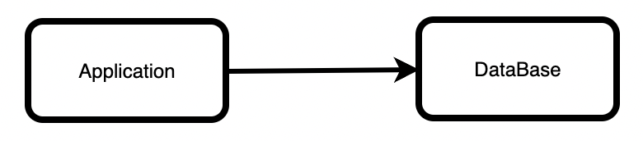

* Công hệ dùng ở phía ứng dụng: CSharp (C#).
* Công nghệ dùng ở phía server: My SQL Server.

## Giao diện

Đăng nhập:

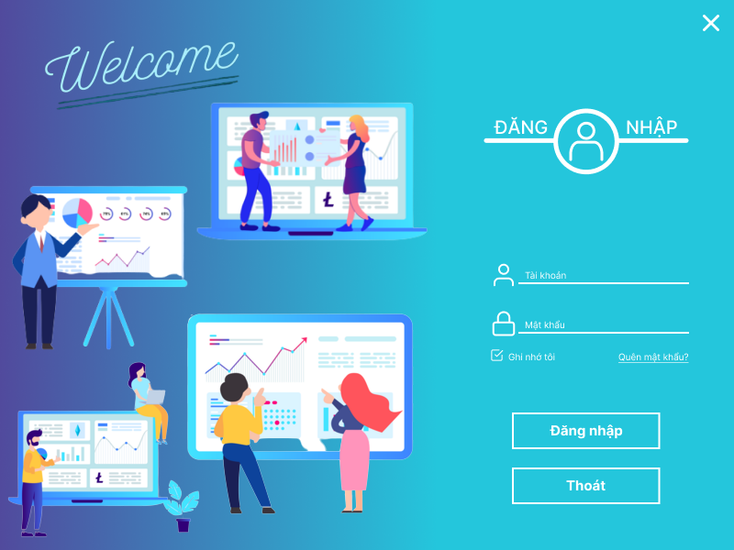

Quên mật khẩu:



Màn hình chính:

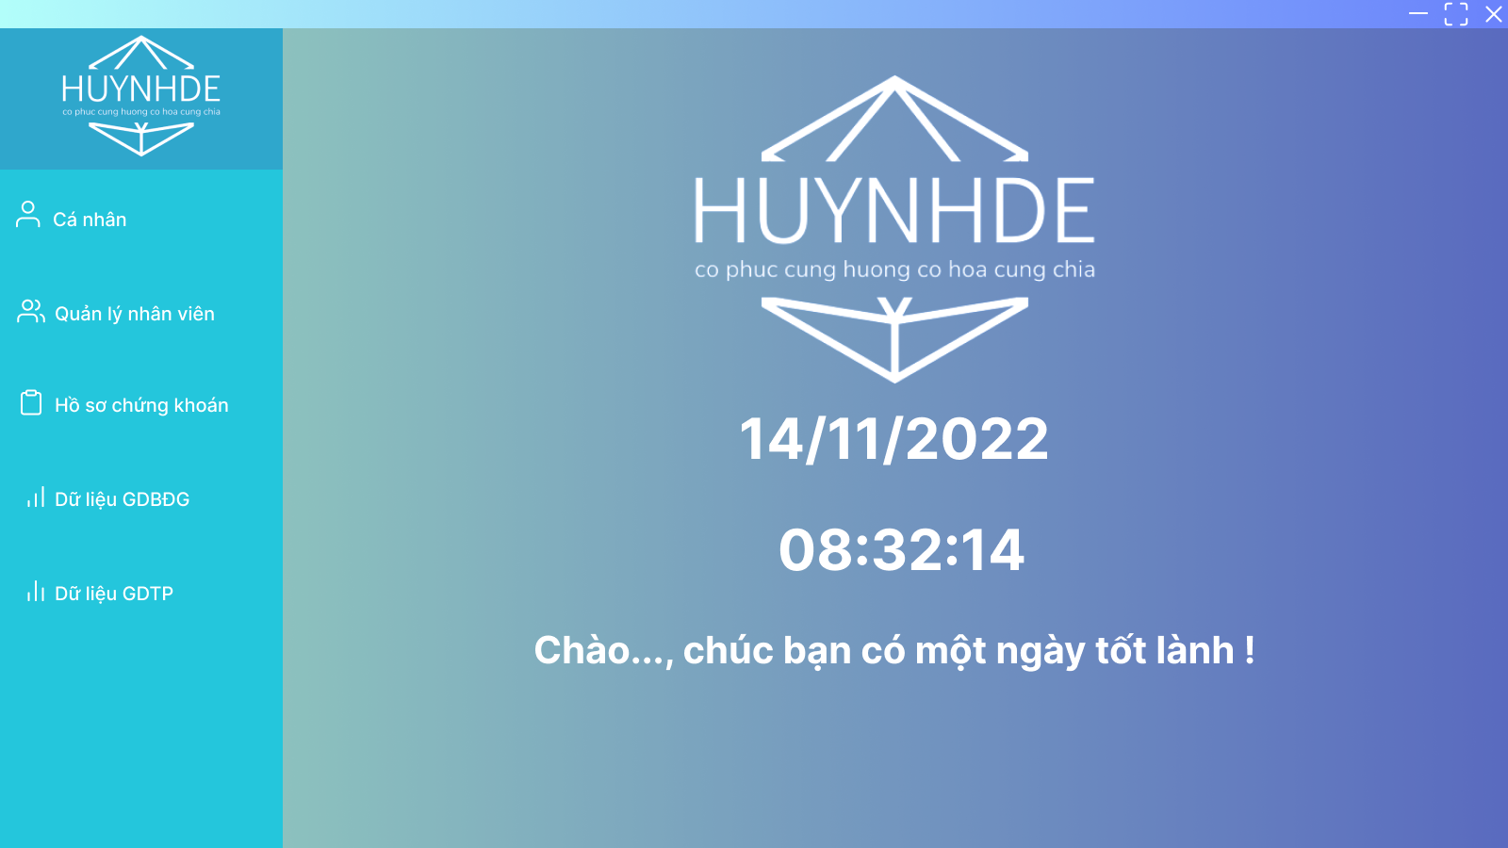

Cá nhân:

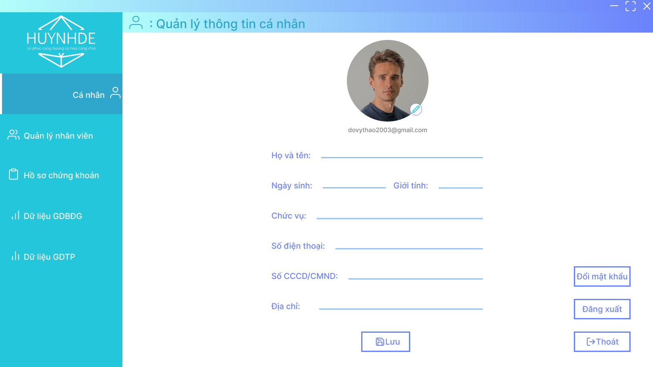

Đổi mật khẩu:

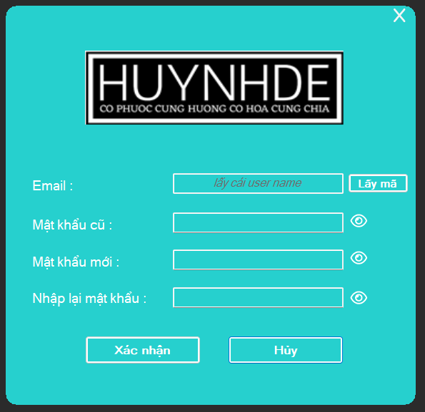

Quản lý nhân viên:

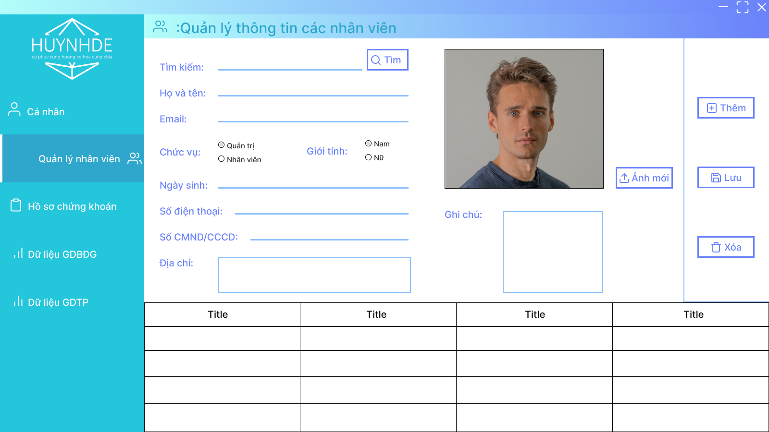

Thêm nhân viên:

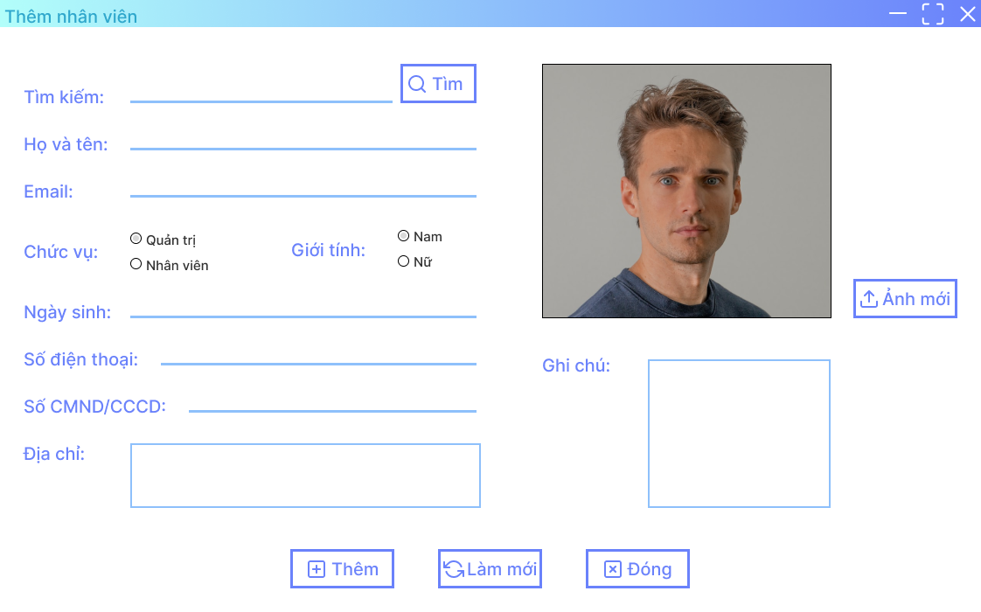

Hồ sơ chứng khoán:

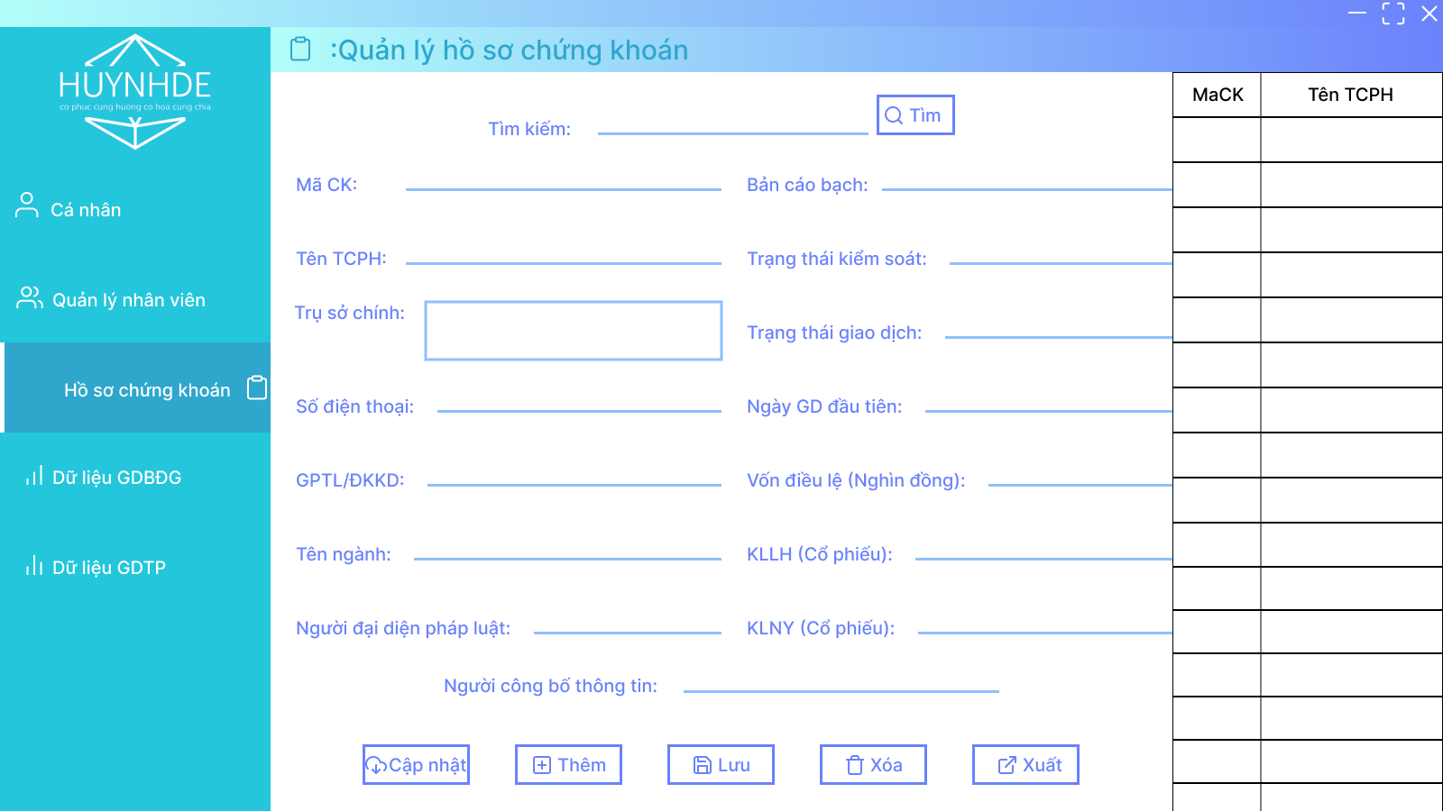

Thêm hồ sơ chứng khoán:

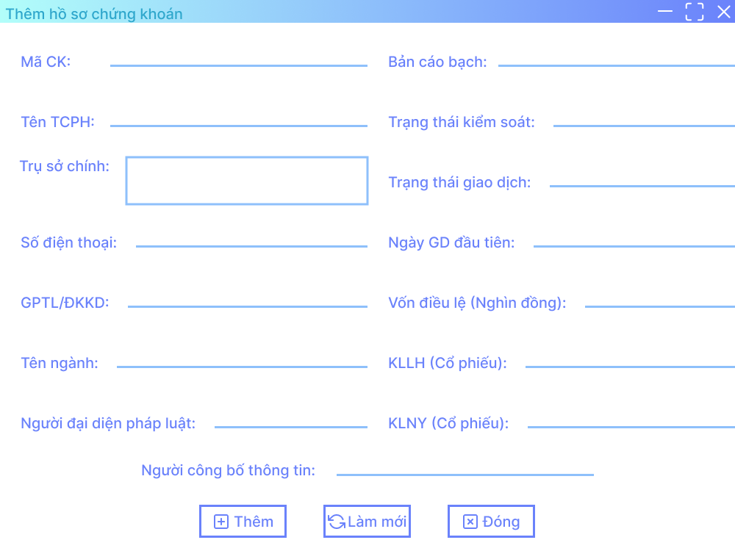

Dữ liệu biến động giá:

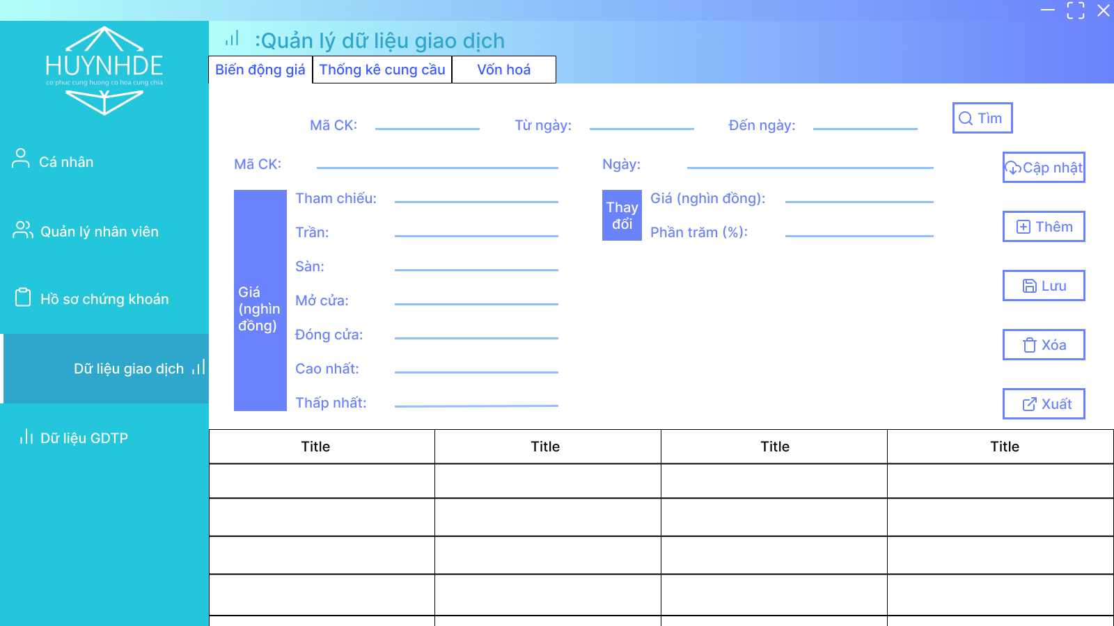

Thêm dữ liệu biến động giá:

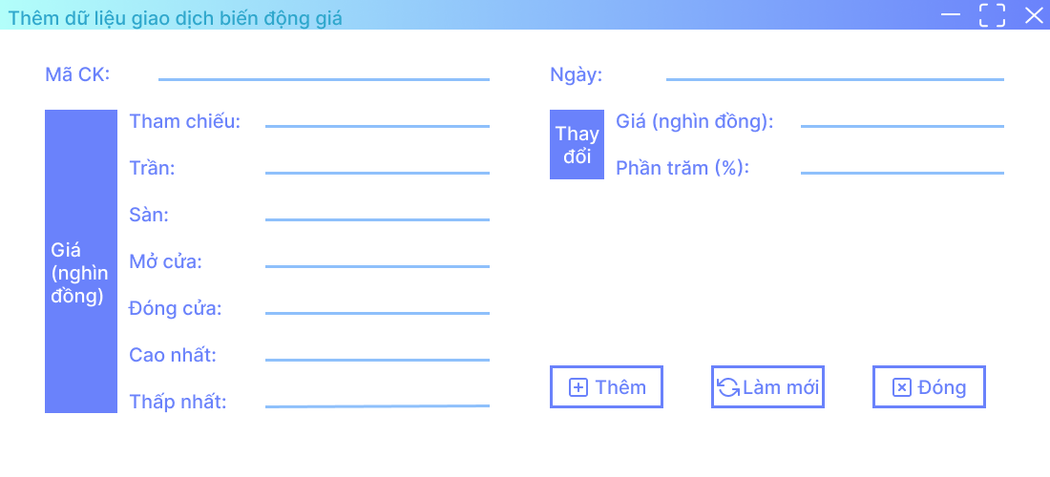

Dữ liệu thống kê cung cầu:

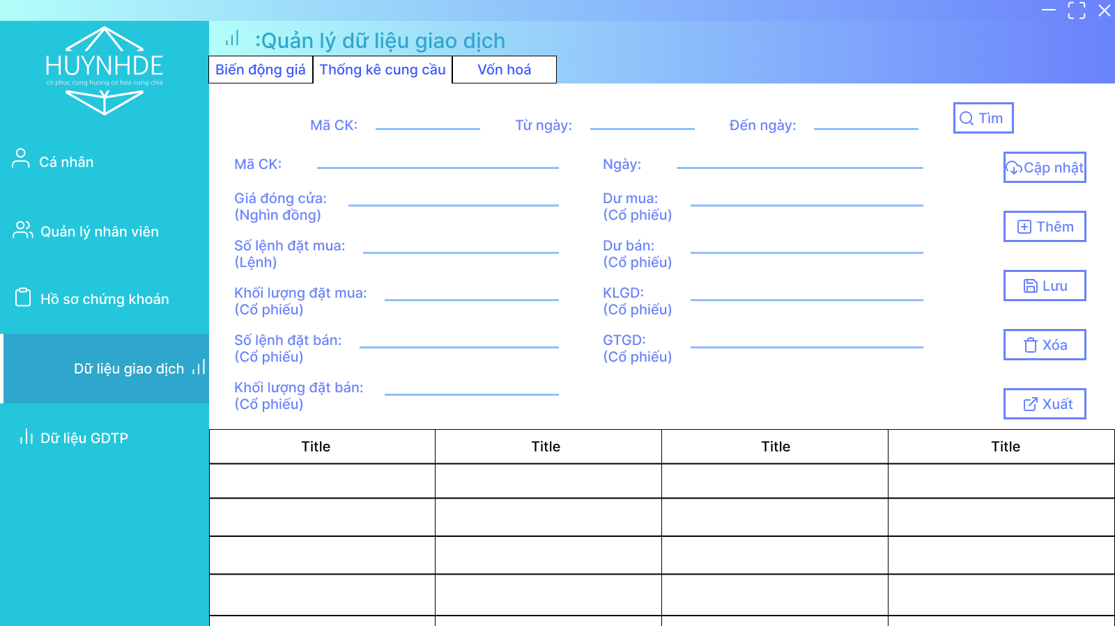

Thêm dữ liệu thống kê cung cầu:

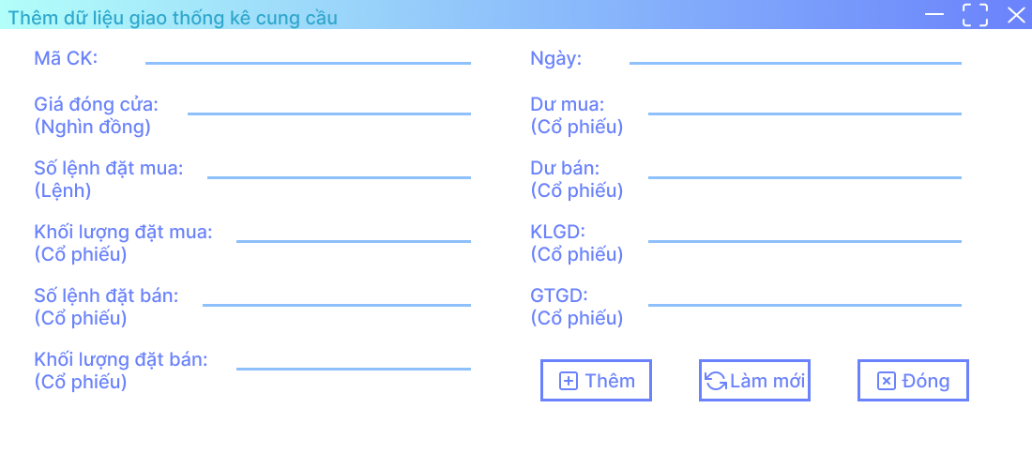

Dữ liệu vốn hoá:

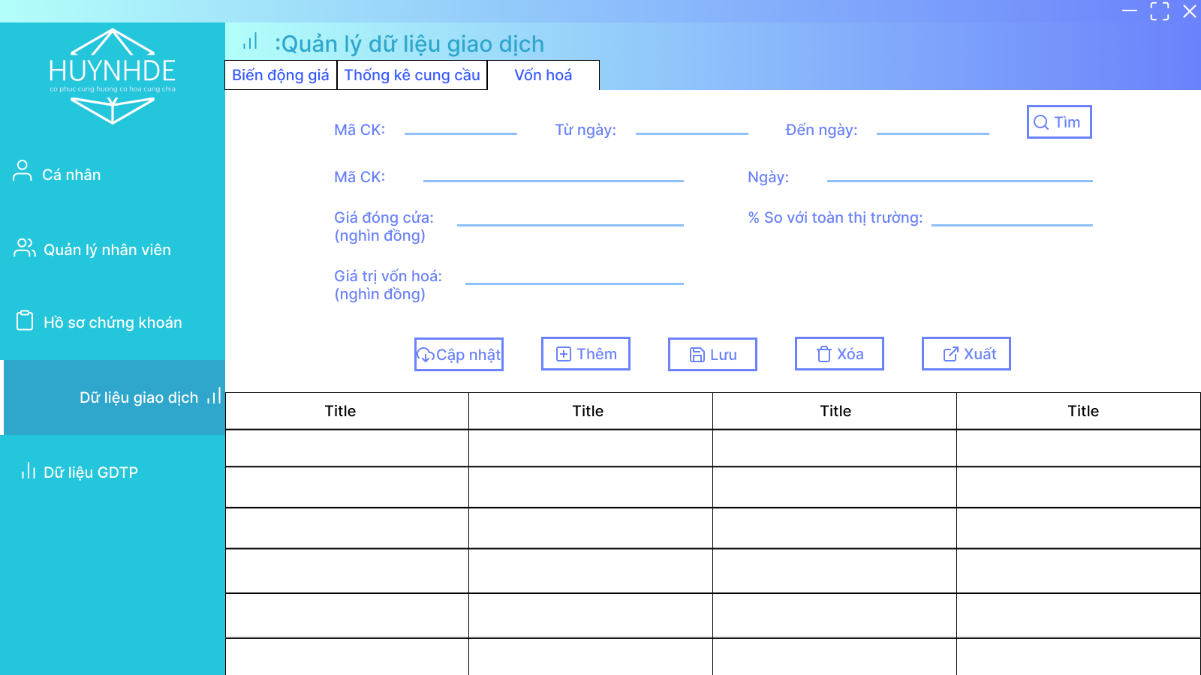

Thêm dữ liệu vốn hoá:

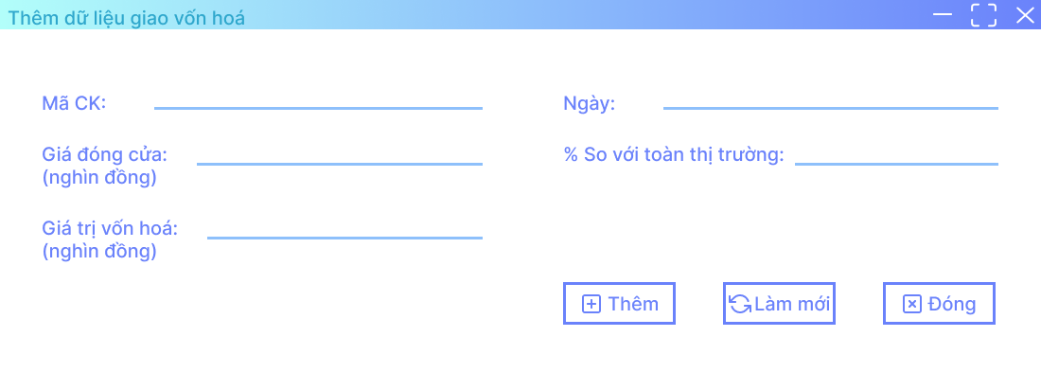

Giao dịch trái phiếu:

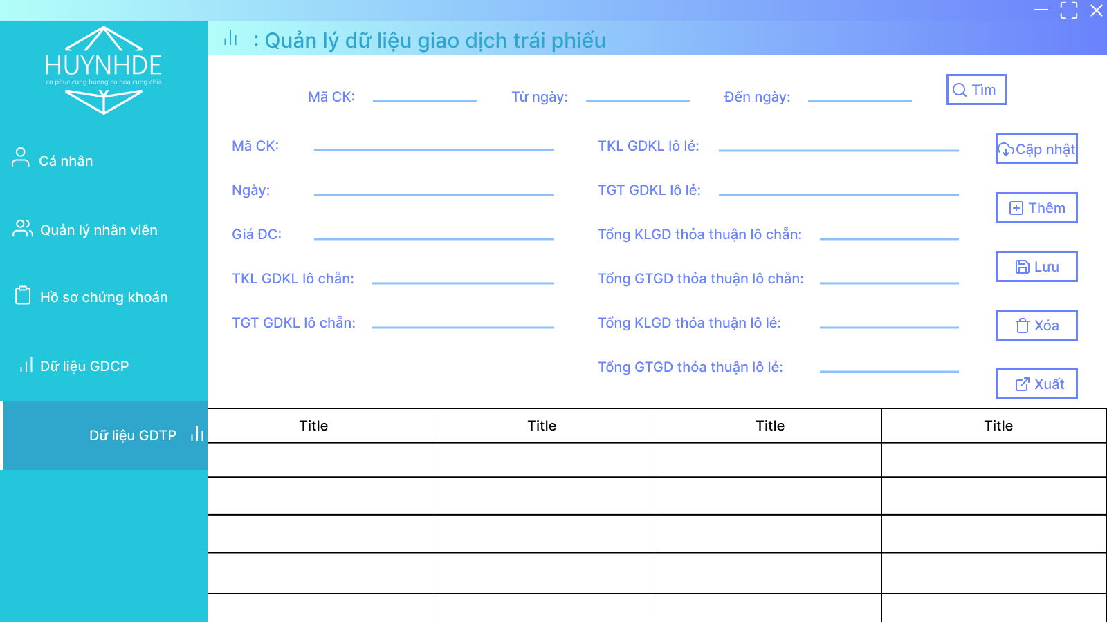

Thêm giao dịch trái phiếu:

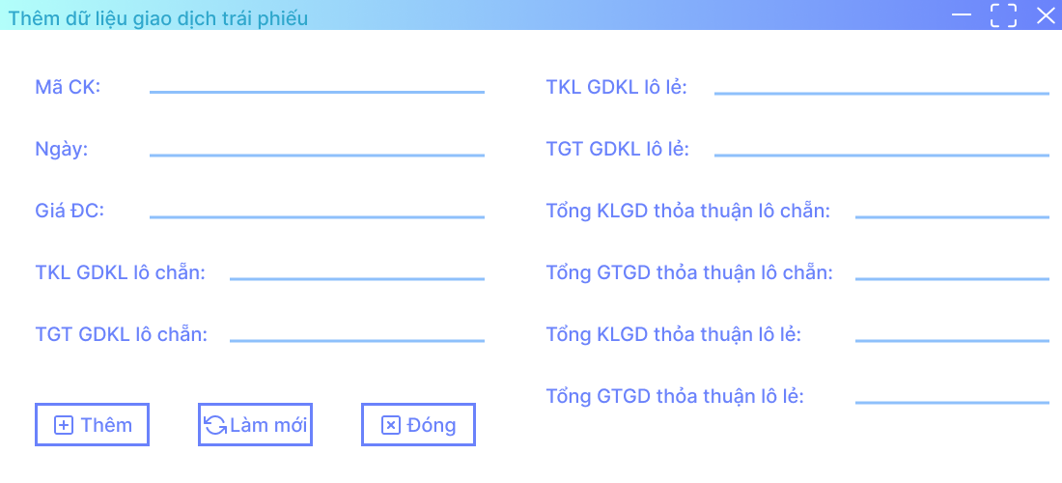

## Thực thể

### 3.1. Sơ đồ quan hệ thực thể (ERD)

#### 3.1.1 Thực thể [Nhân viên]

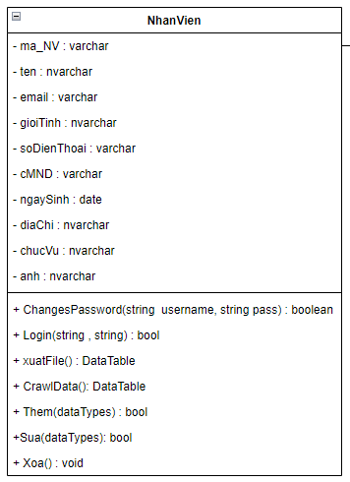

| **Tên cột** | **Kiểu dữ liệu** | **Ràng buộc** | **Mô tả** |
| --- | --- | --- | --- |
| ma_nv | VARCHAR | PK , NOT NULL | Mã nhân viên |
| Ten | NVARCHAR | NOT NULL | Tên nhân viên |
| Email | VARCHAR | NOT NULL | Email |
| GioiTinh | BIT | NOT NULL | Giới tính |
| soDienThoai | VARCHAR | NOT NULL | Số điện thoại |
| cMND | VARCHAR | NOT NULL | Chứng minh nhân dân |
| NgaySinh | DATE | NOT NULL | Ngày sinh |
| DiaChi | NVARCHAR | NOT NULL | Địa chỉ |
| ChucVu | NVARCHAR | NOT NULL | Chức vụ |
| Anh | VARCHAR | NOT NULL | Ảnh |

#### 3.1.2 Thực thể [Tài khoản]

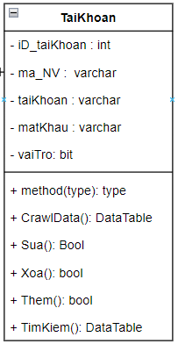

| **Tên cột** | **Kiểu dữ liệu** | **Ràng buộc** | **Mô tả** |
| --- | --- | --- | --- |
| iD_taiKhoan | INT | PK, NOT NULL | Id tài khoản |
| ma_nv | VARCHAR | FK, NOT NULL | Mã nhân viên |
| taiKhoan | VARCHAR | NOT NULL | Tài khoản |
| matKhau | VARCHAR | NOT NULL | Mật khẩu |
| vaiTro | BIT | NOT NULL | Vai tròtrò |

#### 3.1.3 Thực thể [Hồ sơ cổ phiếu]

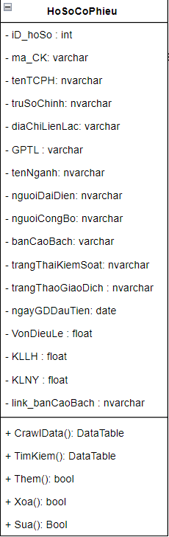

| **Tên cột** | **Kiểu dữ liệu** | **Ràng buộc** | **Mô tả** |
| --- | --- | --- | --- |
| iD_hoSo | INT, IDENTITY | NOT NULL | Id hồ sơ |
| Ma_CK | VARCHAR | PK , NOT NULL | Mã hồ sơ chứng khoán |
| tenTCPH | NVARCHAR | NULL | Tên tổ chức phát hành |
| truSoChinh | NVARCHAR | NULL | Trụ sở chính |
| diaChiLienLac | VARCHAR | NULL | Địa chỉ liên lạc |
| GTPL | VARCHAR | NULL |  |
| tenNganh | NVARCHAR | NULL | Tên ngành |
| nguoiDaiDien | NVARCHAR | NULL | Người đại điện |
| nguoiCongBo | NVARCHAR | NULL | Người công bố |
| banCaoBach | VARCHAR | NULL | Bản cáo bạch |
| trangThaoKiemSoat | NVARCHAR | NULL | Trạng thái kiểm soát |
| trangThaiGiaoDich | NVARCHAR | NULL | Trạng thái giao dịch |
| ngayGDDauTien | DATE | NOT NULL | Ngày giao dịch đầu tiên |
| vonDieuLe | FLOAT | NULL | Vốn điều lệ |
| KLLH | FLOAT | NOT NULL |  |
| KLNY | FLOAT | NOT NULL |  |
| link_BanCaoBach | VARCHAR | NULL | Link bản cáo bạchbạch |

#### 3.1.4 Thực thể [Biến động giá]

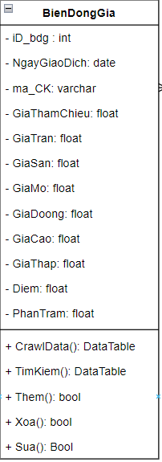

| **Tên cột** | **Kiểu dữ liệu** | **Ràng buộc** | **Mô tả** |
| --- | --- | --- | --- |
| iD_bdg | INT, IDENTITY | NOT NULL | Id biến động giá |
| NgayGiaoDich | DATE | NOT NULL | Ngày giao dịch |
| ma_CK | VARCHAR | FK, NOT NULL | Mã chứng khoán |
| GiaThamChieu | FLOAT | NOT NULL | Giá tham chiếu |
| GiaTran | FLOAT | NOT NULL | Giá trần |
| GiaSan | FLOAT | NOT NULL | Giá sàn |
| GiaMo | FLOAT | NOT NULL | Giá mở |
| GiaDong | FLOAT | NOT NULL | Giá đóng |
| GiaCao | FLOAT | NOT NULL | Giá cao |
| GiaThap | FLOAT | NOT NULL | Giá thấp |
| Diem | FLOAT | NOT NULL | Điểm |
| PhanTram | FLOAT | NOT NULL | Phần trăm |

#### 3.1.5 Thực thể [Vốn hóa]

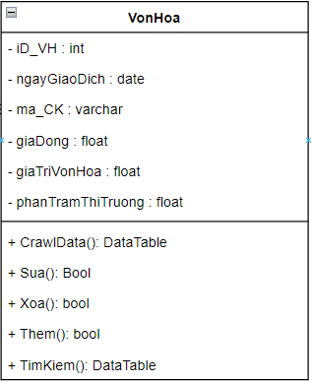

| **Tên cột** | **Kiểu dữ liệu** | **Ràng buộc** | **Mô tả** |
| --- | --- | --- | --- |
| iD_VH | INT, IDENTITY | NOT NULL | Id vốn hóa |
| ngayGiaoDich | DATE | NOT NULL | Ngày giao dịch |
| ma_CK | VARCHAR | FK, NOT NULL | Mã chứng khoán |
| giaDong | FLOAT | NOT NULL | Giá đóng |
| giaTriVonHoa | FLOAT | NOT NULL | Giá trị vốn hóa |
| phanTramThiTruong | FLOAT | NOT NULL | Phần trăm thị trường |

#### 

#### 3.1.6 Thực thể [Thống kê cung cầu]

#### 

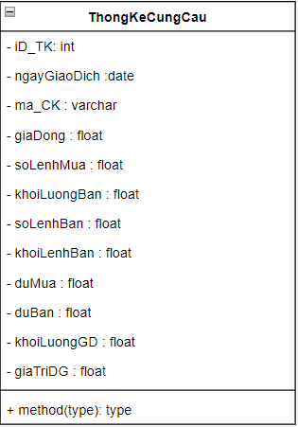

| **Tên cột** | **Kiểu dữ liệu** | **Ràng buộc** | **Mô tả** |
| --- | --- | --- | --- |
| iD_TK | INT, IDENTITY | NOT NULL | Id thống kê |
| ngayGiaoDich | DATE | NOT NULL | Ngày giao dịch |
| ma_CK | VARCHAR | FK, NOT NULL | Mã chứng khoán |
| GiaDong | FLOAT | NOT NULL | Giá đóng |
| soLenhMua | FLOAT | NOT NULL | Số lệnh mua |
| khoiLuongBan | FLOAT | NOT NULL | Khối lượng bán |
| soLenhBan | FLOAT | NOT NULL | Số lệnh bán |
| khoiLuongMua | FLOAT | NOT NULL | Khối lượng mua |
| duMua | FLOAT | NOT NULL | Dư mua |
| duBan | FLOAT | NOT NULL | Dư bán |
| khoiLuongGD | FLOAT | NOT NULL | Khối lượng giao dịch |
| giaTriGD | FLOAT | NOT NULL | Giá trị giao dịch |

#### 

#### 3.1.7 Thực thể [Giao dịch trái phiếu]

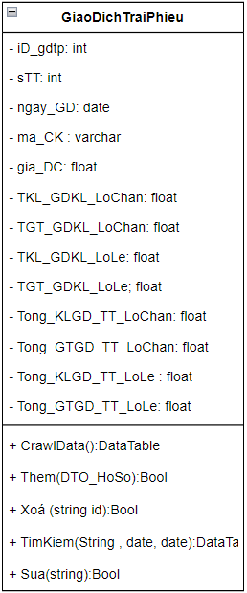

| **Tên cột** | **Kiểu dữ liệu** | **Ràng buộc** | **Mô tả** |
| --- | --- | --- | --- |
| iD_gdtp | INT, IDENTITY | PK, NOT NULL | Id giao dịch trái phiếu |
| sTT | INT, IDENTITY | NOT NULL | Số thứ tự |
| ngay_GD | DATE | NOT NULL | Ngày giao dịch |
| ma_CK | VARCHAR | FK, NOT NULL | Mã chứng khoán |
| gia_DC | FLOAT | NOT NULL | Giá DC |
| TKL_GDKL_LoChan | FLOAT | NOT NULL | TKL_GDKL_Lô chẵn |
| TGT_GDKL_LoChan | FLOAT | NOT NULL | TGT_GDKL_Lô chẵn |
| TKL_GDKL_LoLe | FLOAT | NOT NULL | TKL_GDKL_Lô lẻ |
| TGT_GDKL_LoLe | FLOAT | NOT NULL | TGT_GDKL_Lô lẻ |
| Tong_KLGD_TT_LoChan | FLOAT | NOT NULL | Tổng_KLGD_TT_Lô chẵn |
| Tong_GTGD_TT_LoChan | FLOAT | NOT NULL | Tổng_GTGD_TT_Lô chẵn |
| Tong_KLGD_TT_LoLe | FLOAT | NOT NULL | Tổng_KLGD_TT_Lô lẻ |
| Tong_GTGD_TT_LoLe | FLOAT | NOT NULL | Tổng_GTGD_TT_Lô lẻ |

#### 

### 3.2. Sơ đồ quan hệ thực thể (ERD)

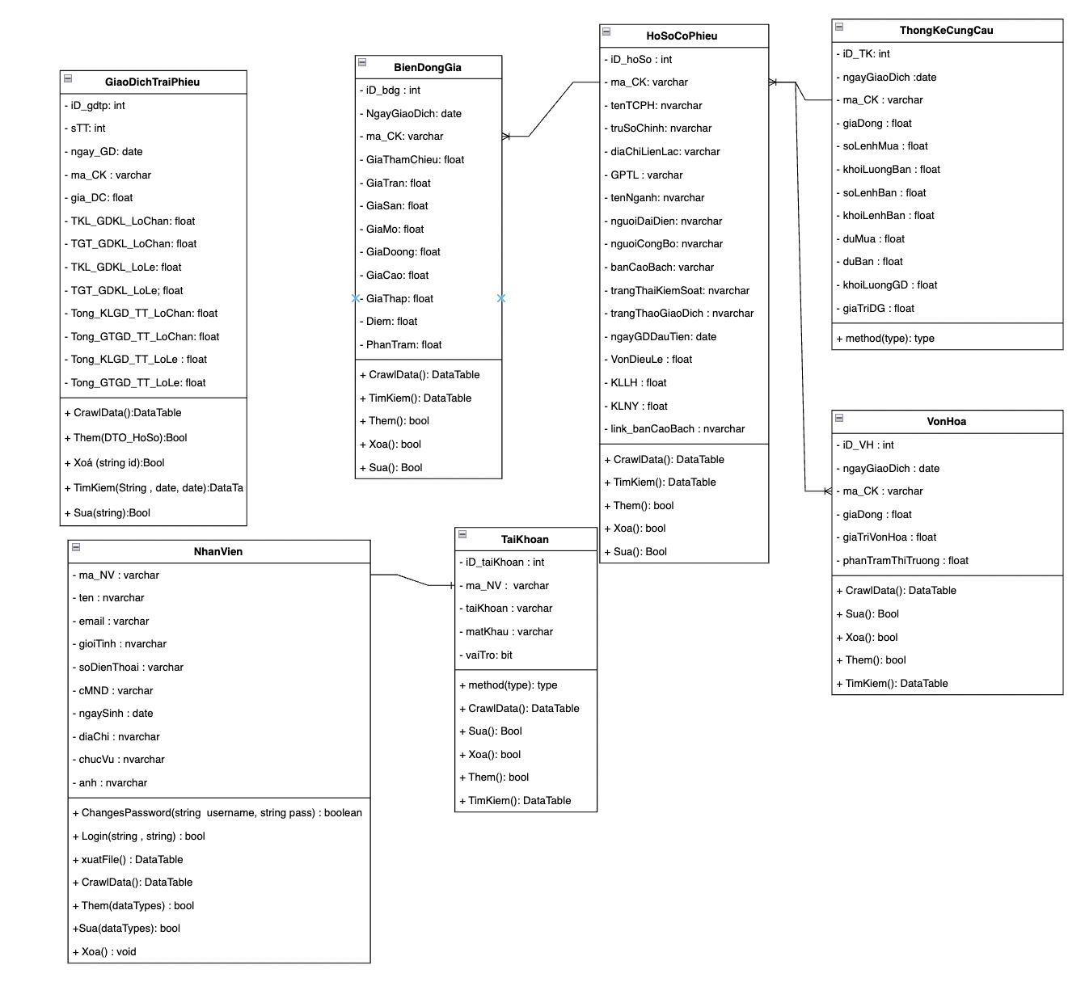

### 3.3 Database diagram

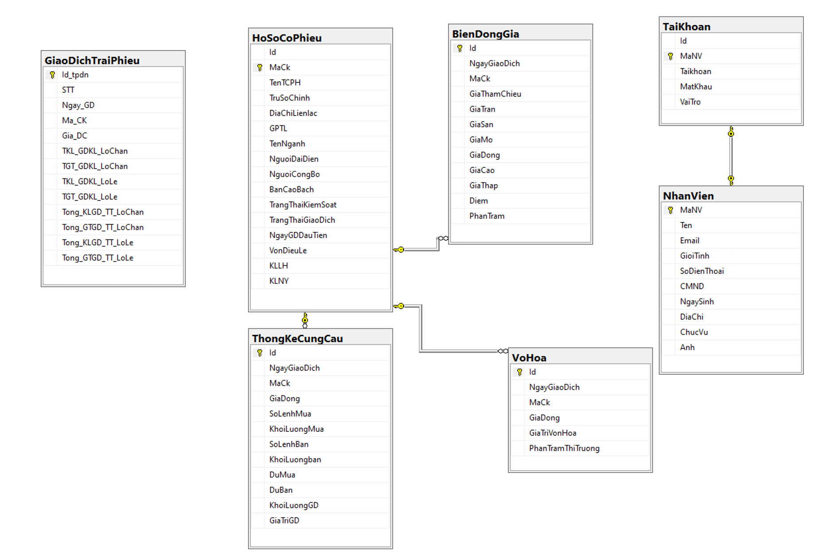

### 3.4 Mô hình tổ chức ứng dụng

Mô hình 3-layer (GUI - BUS - DAL - DTO):

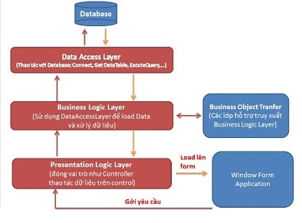

– **Presentation tier:** bao gồm các thành phần phần xử lý giao diện **Graphic User Interface (GUI)**. Được dùng để giao tiếp với người dùng, nhiệm vụ chính là hiển thị dữ liệu và nhận dữ liệu từ người dùng.

– **Business tier:** gồm các thành phần **Business Logic Layer (BLL)**, **Data Access Layer (DAL)** và **Data Transfer Object (DTO)**. Được dùng để cung cấp các chức năng của phần mềm

– **Data tier:** lưu trữ dữ liệu, là các hệ quản trị CSDL như **MS SQL Server**, **Oracle**, **SQLite**, **MS Access**, **XML files**, **text files**,…Dùng để lưu trữ dữ liệu, cho phép lớp **Business Logic** có thể tìm kiếm, trích xuất, cập nhật…

– **Graphic User Interface (GUI)**: Thành phần giao diện, là các form của chương trình tương tác với người sử dụng.

– **Business Logic Layer (BLL)**: Xử lý các nghiệp vụ của chương trình như tính toán, xử lý hợp lệ và toàn vẹn về mặt dữ liệu.

– **Data Access Layer (DAL)**: Tầng giao tiếp với các hệ quản trị CSDL.

# Biểu đồ trình tự (Sequence Diagram)

Đăng nhập

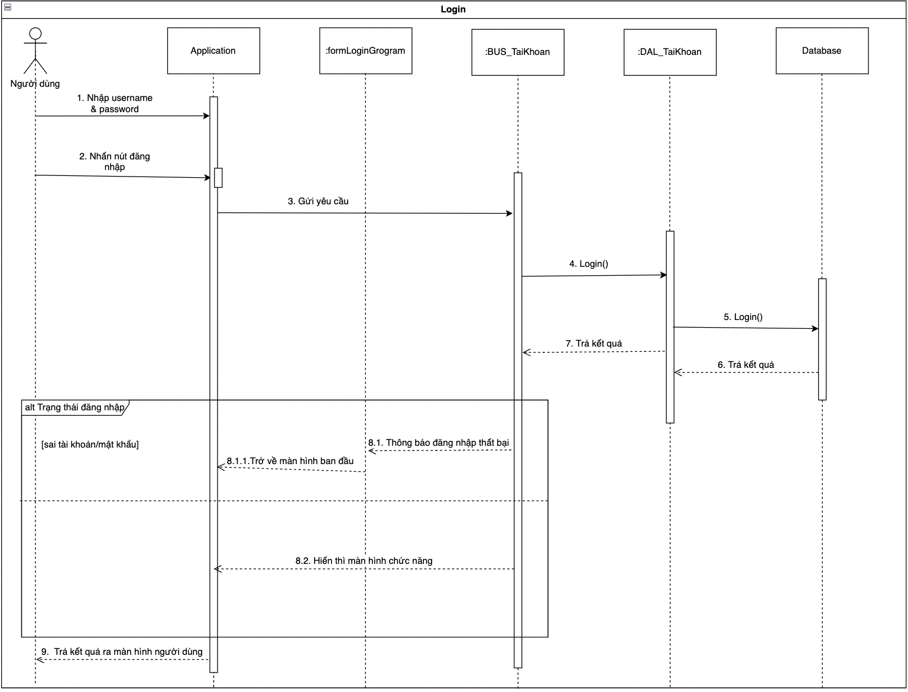

Crawl dữ liệu

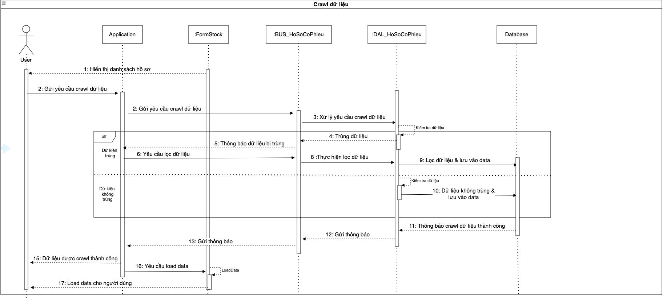

Thêm dữ liệu

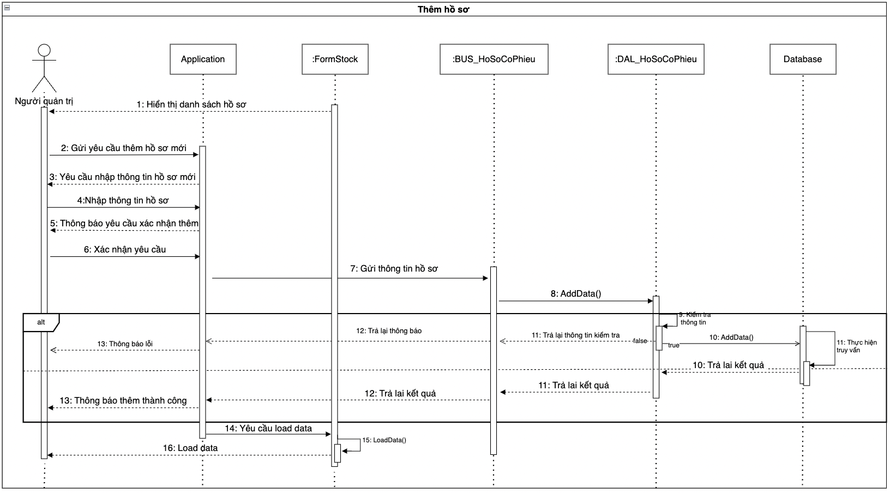

Xoá dữ liệu

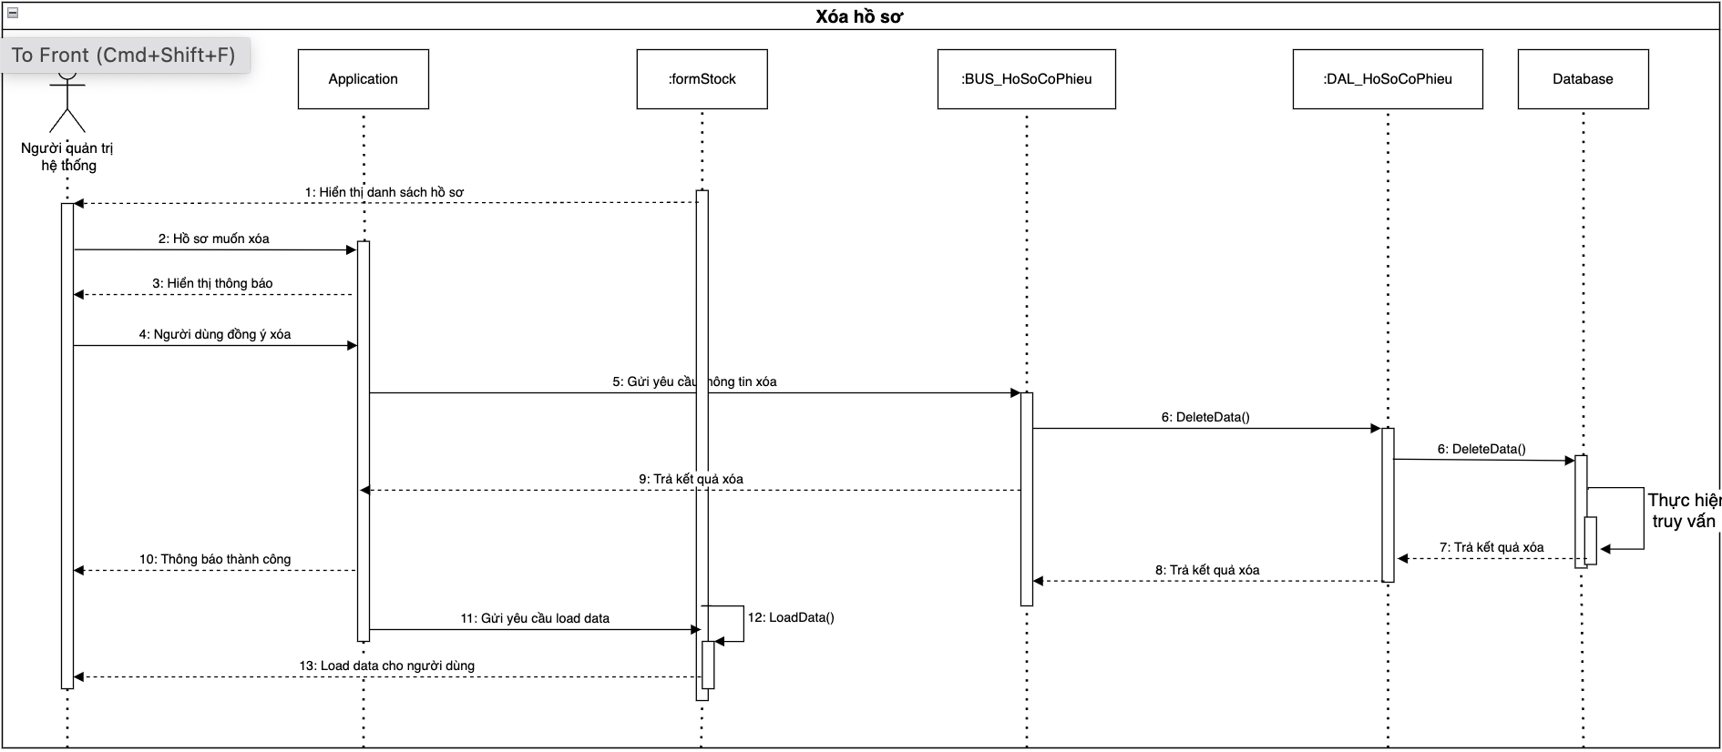

# Biểu đồ quan hệ (erd diagram)

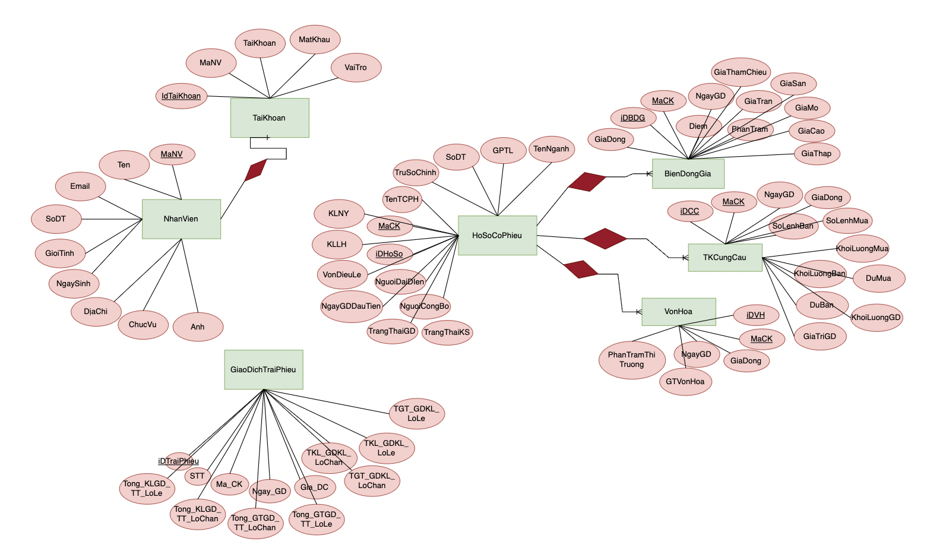

# Biểu đồ hoạt động (activity diagram)

Đăng nhập

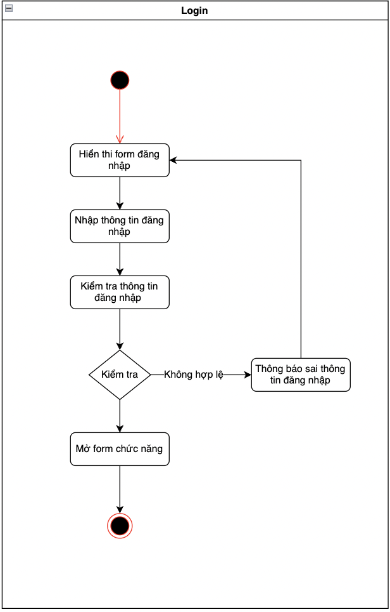

Crawl dữ liệu

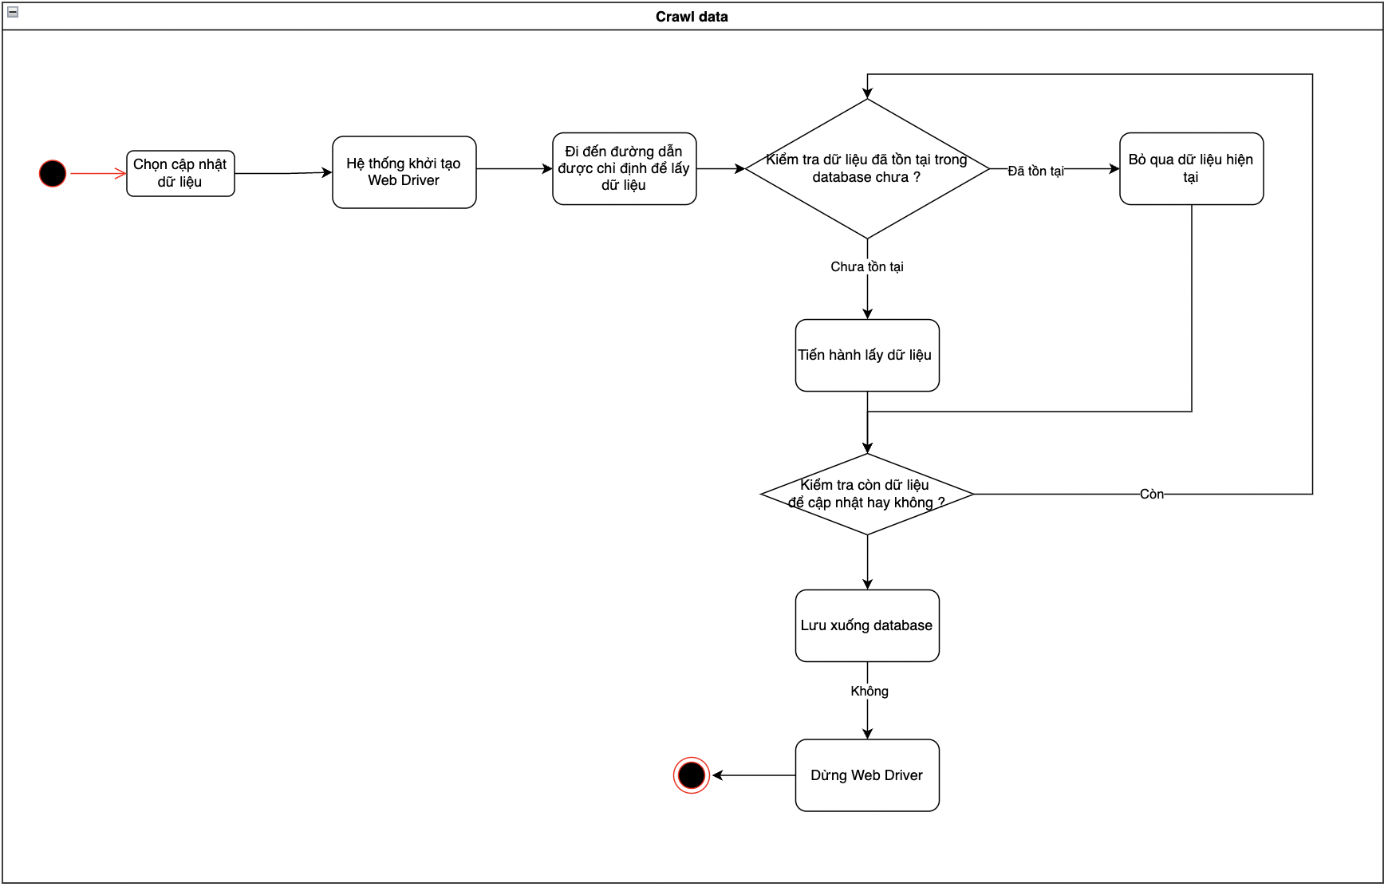

Thêm dữ liệu

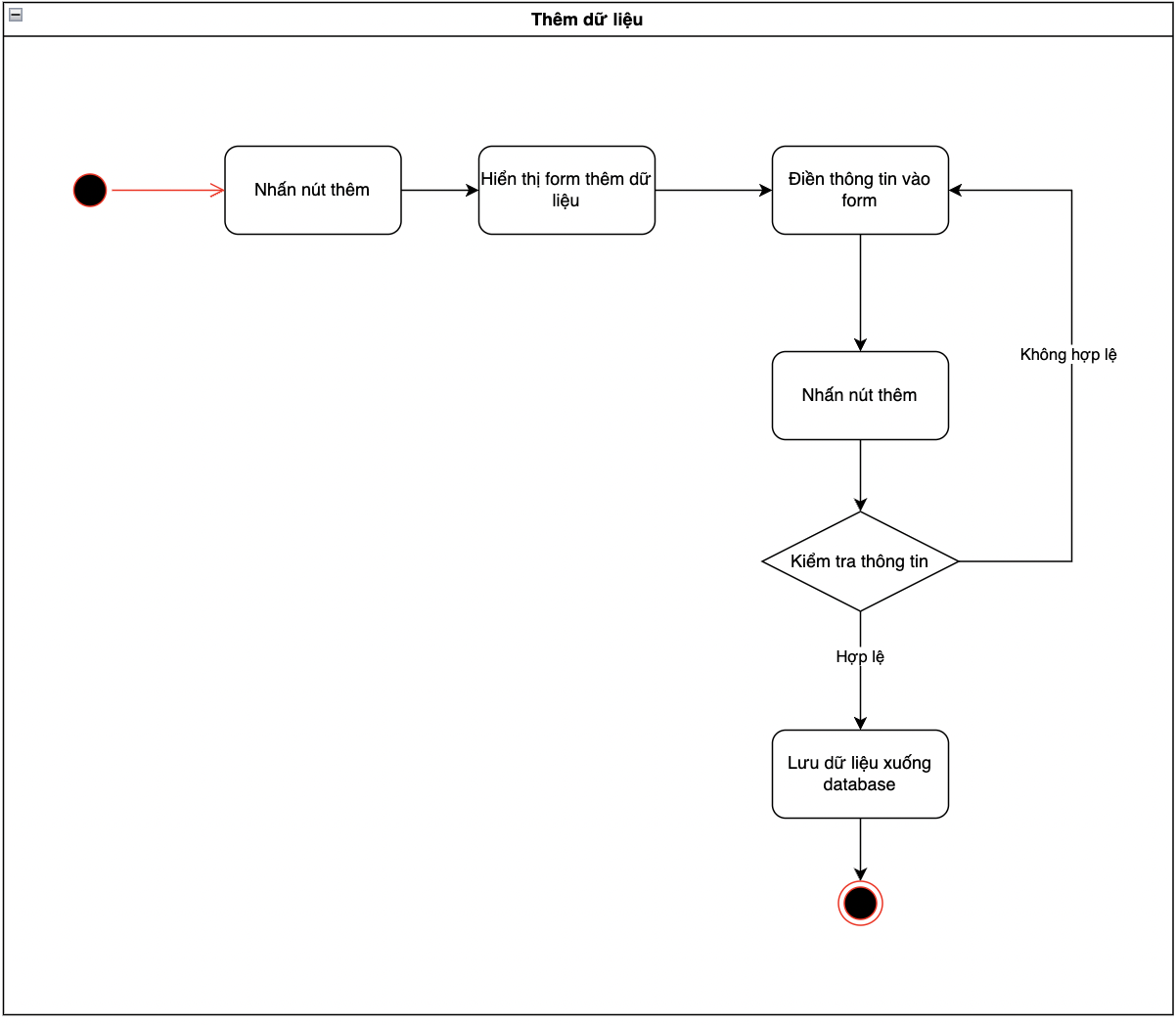

Sửa dữ liệu

# 

xoá dữ liệu

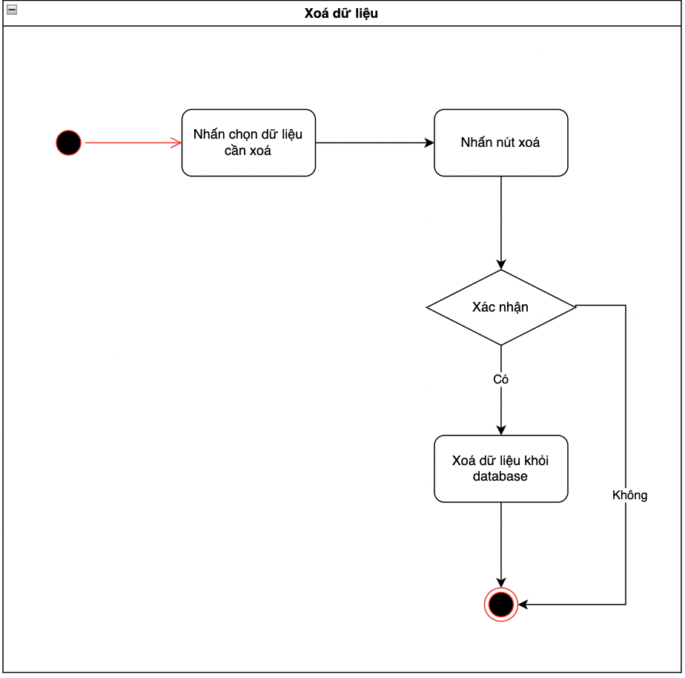

Thêm nhân viên

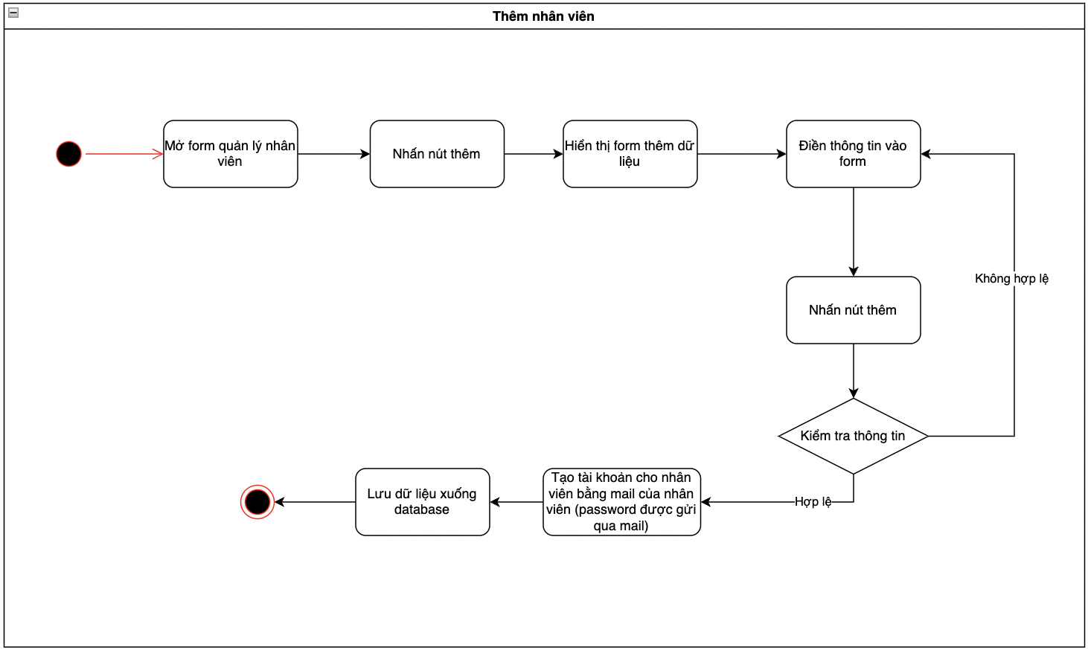

# 

# Sơ đồ luồng dữ liệu(data flow diagram)

Luồng lấy dữ liệu

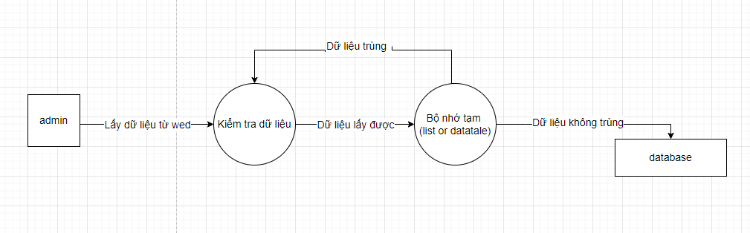

Luồng đổi mật khẩu

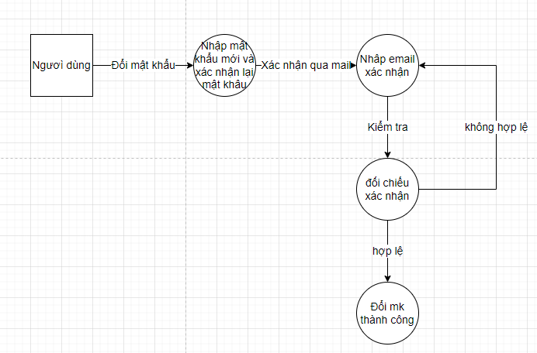

Luồng đăng nhập và đăng ký

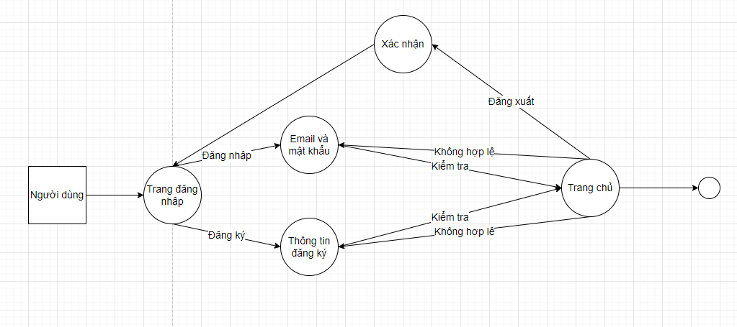

# Unit test

